1 august 2019
RAPORT ZILNIC

Date de conectare FTP
HOST: 91.195.151.146
USERNAME: romgaz
PASSWORD: s3cur1zat

În scopul unei mai bune colaborări, vă rugăm să ne semnalaţi eventualele neplăceri şi să ne oferiţi sugestii pe care le consideraţi necesare creşterii calităţii serviciului de monitorizare.

1.Ştiri şi emisiuni din domeniul gazelor

Calificativ:  NEUTRU | GSP OFFSHORE va extrage petrol pe platforma Istria | B1TV-20:52  1min 30s
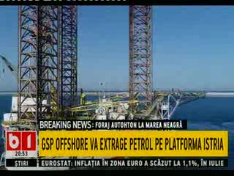 | Compania românească a câştigat licitaţia pentru asigurarea serviciilor integrate offshore ale instalaţiilor şi echipamentelor din perimetrul de mică adâncime Istria.  Contractul se întinde pe o perioadă de 8 ani, a fost atribuit în urma unei proceduri de achiziţie publică şi este estimat la suma de 1 miliard de lei.  VIDEO B1TV

Calificativ:  NEUTRU | Pe picior de plecare | Digi24 - 23:38  58 sec
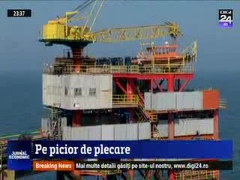 | Exxon Mobil a anunțat că vrea să se retragă din proiectul Neptun de exploatare a gazelor din Marea Neagră. Americanii au trimis o scrisoare prin care înștiințează părțile interesate despre intenția de a ieși din proiectul Neptun Deep fie prin vânzarea integrală a companiei care are drepturile de extracție, fie prin vânzarea cotei sale de 50% din drepturile din perimetrul din Marea Neagră. Principalul motiv ar fi legea Offshore care reglementează exploatarea gazelor naturale din Marea Neagră. Până acum, Exxon Mobil a investit în lucrările de explorare din Romănia aproape 700 de milioane de dolari.  VIDEO Digi 24

Nu au fost ştiri de interes pe canalele radio.

2.Ştiri şi emisiuni din domeniul energiei

Calificativ:  NEUTRU | Energie scumpă | Digi 24 - 23:38  1min 30s
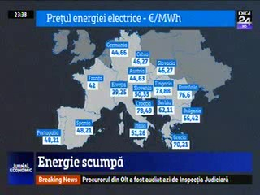 | Prețul mediu al energiei electrice a atins pe bursă maximul ultimelor 6 luni. Electricitatea livrată astăzi a costat în medie 76 euro/ MWh potrivit profit.ro. Prețul din Ungaria a fost majorat la cererea suplimentară venită din România, care în ultimele 3 săptămâni a devenit un importator net de electricitate.  VIDEO Digi 24

Nu au fost ştiri de interes pe canalele radio.

